Anexo 1
Gráficos parte del “Comentarios del Centro de la Mujer Peruana Flora Tristán al Informe del Ministerio de Justicia y Derechos Humanos del Estado Peruano ante la CEDAW”

Cuadro 1: Muertes maternas anual 2000-2021 hasta la semana 43
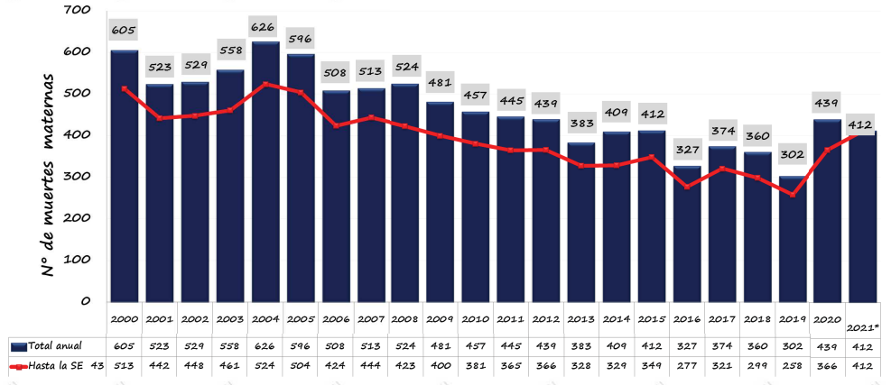
Fuente: Centro Nacional de Epidemiologia, Prevención y Control de Enfermedades – MINSA. Hasta la SE 43 - 2021

Cuadro 2: : Muertes maternas según grupos de edad – 2015-2021
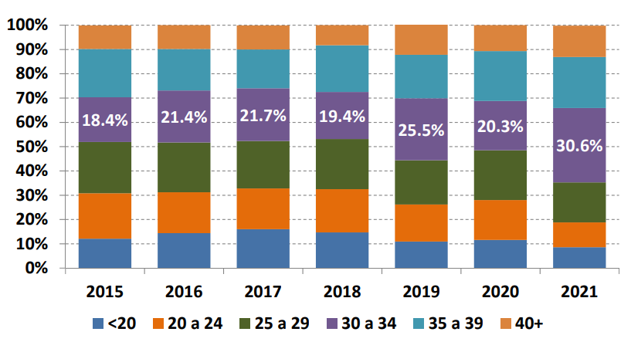
Fuente: CDC MINSA, registros de vigilancia epidemiológica. Tomado de Mendoza (2021)

Cuadro 3: Variación en el registro de muerte materna por departamentos 2019-2020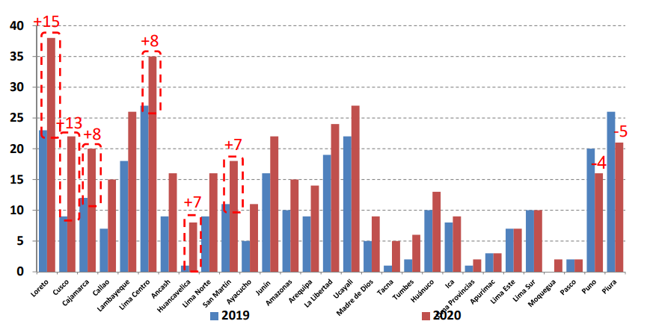
Fuente: MINSA-CDC. Vigilancia epidemiológica de la MM, 2019 y 2020. Tomado de Mendoza (2021)

Cuadro 4:

Fuente: Care Perú (2020:13). Análisis rápido de género.

Cuadro 5: Atenciones mensuales a mujeres migrantes de Venezuela en planificación familiar en establecimientos del MINSA
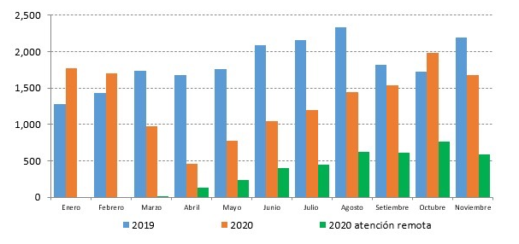
Fuente: Registros administrativos del MINSA
Cuadro 6:

Fuente: cifras oficiales de los Centros de Emergencia Mujer (CEM). Elaboración propia.

Cuadro 6.1: Edad de los padres de recién nacidos que tienen como madre a una niña de 12 a 14 años
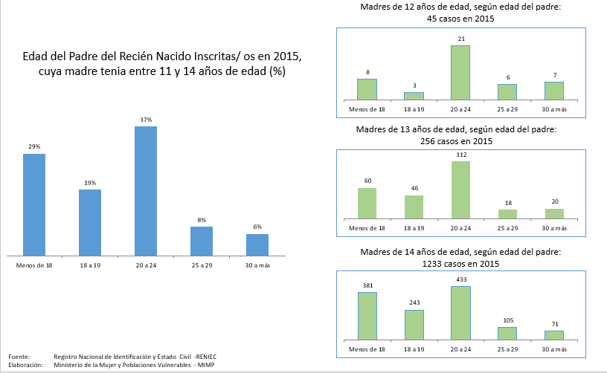

Cuadro 8

Fuente: DEMUS; 2020:64

Cuadro 9:

Situación y tendencias de la mortalidad materna en el Perú. 17 de agosto del 2021. UNFPA- Presentación en power point

